Procédure Gestion des demandes de service informatique
Domaine : | Informatique
Macro Processus : | Exploitation des services IT
Processus : | Gestion des demandes de service
Référence : | IT-03
Version : | 2.0

Responsables du document
 | Nom | Entité | Date
Rédacteur(s) | Ayoub Zerhouni (Consultant Organisation) | DTPO | 05/12/2025
Vérificateur(s) | Salma El Fassi (Responsable Exploitation et Support) | DSI | 25/12/2025
 | Hamza Lahlou (Chef de service Parc et Poste de travail) | DSI | 25/12/2025
 | Zineb Ouazzani (Responsable Paie et Administration du Personnel) | DRH | 25/12/2025
 | Meryem Alaoui (Responsable Gouvernance des Accès) | DSSI | 25/12/2025
Approbateur(s) | Karim Benjelloun (Directeur des Systèmes d'Information) | DSI | 09/01/2026
 | Najat Belkadi (Directrice Transformation, Processus et Organisation) | DTPO | 09/01/2026
Propriétaire de la procédure : Salma El Fassi (Responsable Exploitation et Support).

Historique des révisions
Emetteur | Description | Demande de révision | Version | Approbation
Ayoub Zerhouni | Création de la procédure |  | 1.0 | 02/03/2023
Ayoub Zerhouni | Refonte du catalogue de services et des délais (projet PRJ-ITSM-2025) | DR-2026-48 | 2.0 | 19/01/2026

Généralités

Objet
Cette procédure décrit le traitement des demandes de service informatique des collaborateurs d'Orizia (matériel, logiciel, téléphonie, messagerie). Elle garantit des délais de traitement connus et une validation adaptée au coût de la demande.

Domaine d'application
Entrent dans le périmètre
- Demandes de matériel, de logiciel, de messagerie et de téléphonie
- Demandes de modification de poste de travail
Sont exclus du périmètre
- Demandes d'accès applicatif et d'habilitation, traitées selon SEC-01
- Pannes et dysfonctionnements, traités selon IT-01

Références
- Catalogue de services informatiques d'Orizia
- Charte d'utilisation des moyens informatiques
- Procédure aval SEC-01 – Gestion des habilitations et des accès applicatifs : Les demandes d'accès applicatif sont traitées selon la gestion des habilitations.
- Procédure aval IT-06 – Gestion du parc informatique et du cycle de vie des équipements : Les demandes de matériel déclenchent la gestion du parc.
- Procédure amont RH-02 – Intégration des nouveaux collaborateurs : L'intégration d'un nouveau collaborateur génère des demandes de poste de travail.
- Procédure complémentaire IT-01 – Gestion des incidents informatiques : Une demande urgente bloquante est traitée comme un incident.
- Procédure aval ACH-01 – Expression du besoin et demande d'achat : Au-delà de 50 000 MAD HT, la demande suit la procédure de demande d'achat.
- Projet : PRJ-ITSM-2025 – Refonte de la gestion des services informatiques (OriDesk, OriCMDB).

Définitions
- OriDesk : Outil de gestion des services informatiques (incidents, demandes, changements).
- OriCMDB : Référentiel des actifs et des éléments de configuration informatiques.
- MAD HT : Dirham marocain hors taxes, devise de référence des seuils de la procédure.

Acteurs
Acteur | Direction / Entité | Rôle dans la procédure
Demandeur | Toutes directions | Saisit la demande dans le catalogue de services
Responsable hiérarchique du demandeur | Toutes directions | Valide les demandes avec impact budgétaire
Service Desk | DSI | Contrôle la complétude, oriente et suit la demande
Chef de service Parc et Poste de travail | DSI | Prépare, livre et installe les équipements
Responsable Exploitation et Support | DSI | Maintient le catalogue de services et pilote les délais

Sommaire
Responsables du document
Historique des révisions
Généralités
Objet
Domaine d'application
Références
Définitions
Acteurs
Règles de gestion
Liste des contrôles
Logigramme
Commentaires du logigramme
Opérations
Annexes

Règles de gestion
I- Pré-requis
La réalisation de la procédure nécessite la disponibilité des éléments suivants :
- Catalogue de services publié dans OriDesk
- Budget disponible pour les demandes avec coût
II- Règles applicables
R1. Une demande standard est traitée sous 3 jours ouvrés après validation.
R2. Une demande de matériel (poste de travail, écran, téléphone) est livrée sous 5 jours ouvrés après validation.
R3. Toute demande avec coût doit être validée par le responsable hiérarchique du demandeur. Au-delà de 50 000 MAD HT, la demande suit la procédure ACH-01.
R4. Une demande d'accès à une application n'est pas traitée dans cette procédure. Elle suit la procédure SEC-01.
R5. Le matériel livré est enregistré dans OriCMDB avant sa remise au demandeur.
R6. Une demande est clôturée après confirmation du demandeur ou après 3 jours ouvrés sans réponse.
III- Exceptions et cas particuliers
- Une demande urgente liée à un poste bloquant est traitée comme un incident selon la procédure IT-01.
- Les demandes de collaborateurs en intégration sont traitées avec priorité, conformément à la procédure RH-02.
IV- Sorties et archivage
- Sortie : Demande clôturée dans OriDesk
- Sortie : Équipement enregistré dans OriCMDB
- Les demandes sont conservées dans OriDesk pendant 3 ans.
V- Indicateurs de suivi
Indicateur | Cible
Taux de demandes traitées dans le délai | 90 % minimum
Taux de satisfaction des demandeurs | 85 % minimum
Délai moyen de livraison d'un poste de travail | 5 jours ouvrés maximum

Liste des contrôles
N° | Contrôle | Responsable du contrôle | Fréquence
C1 | Suivi hebdomadaire des demandes en dépassement de délai | Responsable Exploitation et Support | Hebdomadaire
C2 | Rapprochement entre les équipements livrés et OriCMDB | Chef de service Parc et Poste de travail | Mensuelle

Logigramme
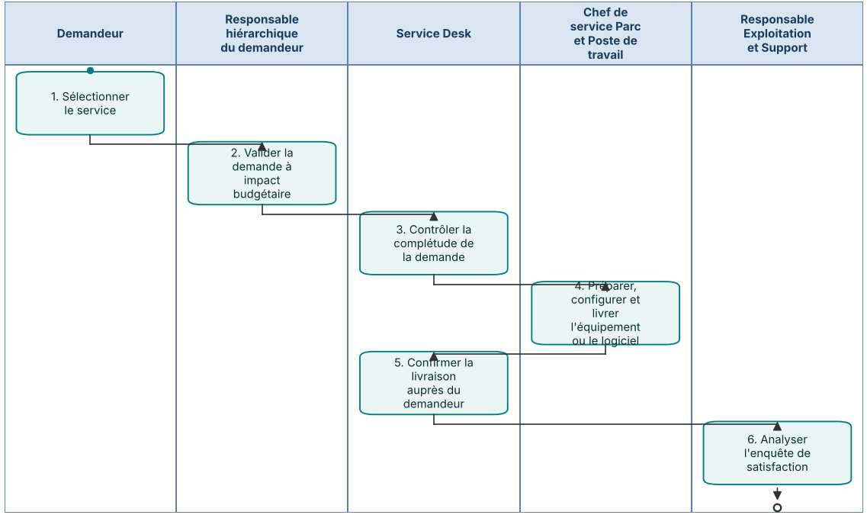

Commentaires du logigramme

Opérations
Temporisateur : Dès le besoin
Libellé de l'opération | Acteur
1. Sélectionner le service | Demandeur
Commentaires :
Sélectionne le service dans le catalogue d'OriDesk et complète le formulaire.
Outil(s) : OriDesk. Délai : Dès le besoin.

Libellé de l'opération | Acteur
2. Valider la demande à impact budgétaire | Responsable hiérarchique du demandeur
Commentaires :
Valide la demande lorsqu'elle entraîne un coût ou un équipement supplémentaire.
Outil(s) : OriDesk. Délai : 2 jours ouvrés.

Libellé de l'opération | Acteur
3. Contrôler la complétude de la demande | Service Desk
Commentaires :
Contrôle la complétude de la demande et l'oriente vers l'équipe concernée.
Outil(s) : OriDesk. Délai : 1 jour ouvré.

Libellé de l'opération | Acteur
4. Préparer, configurer et livrer l'équipement ou le logiciel | Chef de service Parc et Poste de travail
Commentaires :
Prépare, configure et livre l'équipement ou le logiciel demandé.
Outil(s) : OriDesk, OriCMDB. Délai : 3 à 5 jours ouvrés.

Libellé de l'opération | Acteur
5. Confirmer la livraison auprès du demandeur | Service Desk
Commentaires :
Confirme la livraison auprès du demandeur et clôture la demande.
Outil(s) : OriDesk. Délai : 1 jour ouvré après livraison.

Libellé de l'opération | Acteur
6. Analyser l'enquête de satisfaction | Responsable Exploitation et Support
Commentaires :
Analyse l'enquête de satisfaction et ajuste le catalogue.
Outil(s) : OriDesk. Délai : Trimestrielle.

Annexes
Sans objet.

